3. Исследование конкурентов. Преимущества перед ними.
Даже несмотря на повышающуюся конкуренцию, рынок игровой индустрии остаётся перспективным, и это подтверждает множество фактов. Игры всё больше входят в повседневную жизнь обычных людей. Каждый год рынок показывает большой рост.
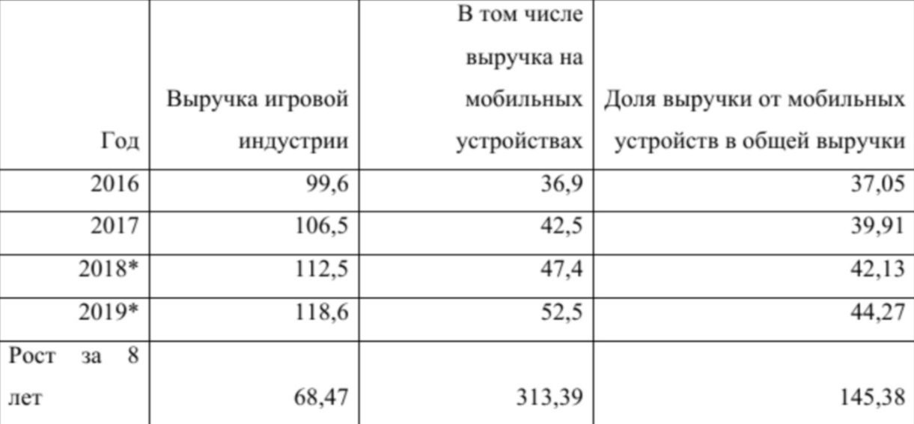
Конкуренция на рынке интерактивных развлечений может быть как внутри определённого жанра, так и за общее время игроков. Потребитель физически не сможет играть в несколько игр одновременно из-за нехватки времени.
Если конкуренция за время потребителей почти всегда идёт во вред проекту, то конкуренция внутри жанров может даже помочь. Даже при самом лучшем раскладе у потребителя нет возможности полностью удовлетворить свой спрос одним проектом и производителем. Таким образом высококачественная игра в своём жанре привлекает новых потребителей и к другим подобным проектам того же жанра.
Далее стоит рассмотреть проекты, которые больше всего преуспели в сфере Action-RPG на мобильном рынке. Именно с ними нам придется конкурировать на прямую. Мы выбрали 10 параметров, по которым и будем оценивать игры. Обзор прямых конкурентов представлен в таблице ниже:
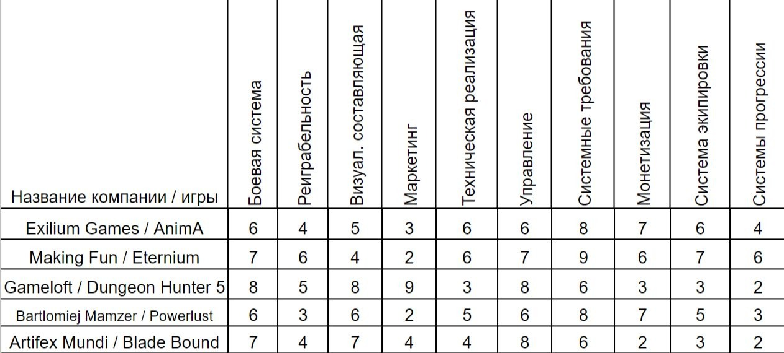
Из данной таблицы можно сделать несколько выводов. Во-первых, ни одна из перечисленных игр не может полностью избавится от множества технических проблем в виде багов и общей удручающей стабильности игры даже спустя годы после запуска проекта. Это связанно не только с халатностью разработчиков, но и со специфичностью жанра, и на данный момент невозможно проанализировать бесконечное количество действий всех игроков и избавится от будущих ошибок, особенно без надлежащего тестирования. Также у всех этих игр проблемы с системой экипировки и с системами прогрессии, которые являются одними из ключевых фундаментов жанра, и которым мы планируем уделить крайне много внимания. Это касается и общей реиграбельности, что и является причиной внедрения элементов жанра Roguelike.
Наши преимущества
- Монетизация, не позволяющая напрямую покупать преимущество в игре и ускорения прогресса.
- Принцип "Легко научиться, но сложно освоить в мастерстве", который позволит игрокам с легкостью начать играть, постепенно раскрывая новые механики, совершенствую игровые функции. Это подводит игроков к тому, что они начнут глубже вовлекаться в контент.
- Постоянно меняющийся мир. Такой подход значительно увеличивает реиграбельность и позволяет пользователям находить что-то новое после многих часов игрового процесса.
- Система экипировки, влияющая не только на силу персонажа, но и имеющая возможности для изменения игрового процесса в целом.
- Бесклассовая система. Мы хотим, чтобы представленный в игре арсенал способностей и предметов являлся воплощением разных стилей игры. Кому-то нравится сражаться в ближнем бою, а кто-то любит бой на дистанции. Кому-то нравится, когда урон исходит от его персонажа – а кто-то предпочитает, чтобы урон наносили либо его питомцы, либо окружение. Все эти стили игры можно будет опробовать на одном персонаже, без необходимости создания нового.
- Низкие системные требования.
- Несколько систем прогресса, которые будут вознаграждать игрока за различные действия. Не все они будут связаны с самим персонажем.

Также необходимо дополнить, что есть конкурент, который "откусит" в будущем часть аудитории у многих успешных проектов в самых популярных жанрах. Речь идет о компании Activision Blizzard. На текущий момент их выпущенные проекты являются одними из самых финансово успешными на всех ключевых платформах, но это еще не все.
Мы проанализировали вакансии, опубликованные на официальных сайтах всех подразделений, входящих в компанию, и выяснили, что в разработке находится множество AAA мобильных проектов в разных жанрах, относящихся к одним из самых популярных игровых франшиз по всему миру. Компания серьезно нацелена на этот рынок и пока трудно сказать, к чему это приведет. Один из их проектов — Diablo Immortal в жанре Action RPG, который не имеет даты выхода в настоящее время. Является ли данный проект нашим конкурентом? Лишь отчасти. Diablo Immortal будет иметь сюжетную кампанию, а также уклон в многопользовательский контент после ее прохождения. Project jailer же не имеет отношения к данным аспектам и заточен под реализацию иных механик, поэтому будет иметь множество расхождений. К тому же, игра все еще в разработке, поэтому у нас нет возможности оценить все ее аспекты. Тем не менее, значительную часть аудитории жанра Action RPG компания Activision Blizzard заберет однозначно, как минимум, благодаря сильной маркетинговой кампании.

